КИТАЙ · ПРАКТИКА

Части тела по-китайски и «у меня болит»
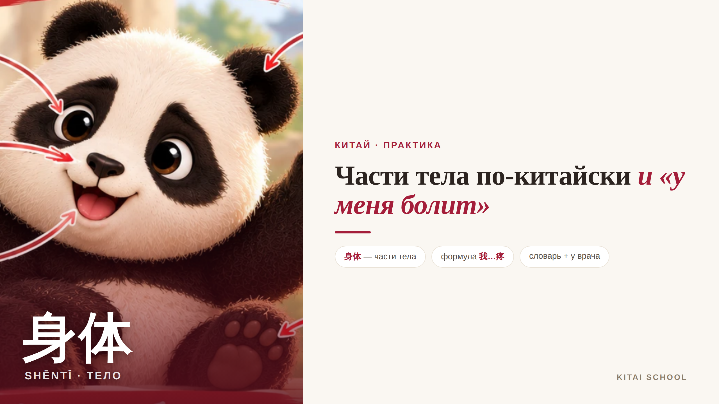
▲ обложка статьи
Названия частей тела — одна из тех тем, которые кажутся «на потом», а на деле выручают в самый нужный момент. Особенно если в поездке вдруг понадобится объяснить врачу, что именно болит. Хорошая новость: и сами слова, и фраза «у меня болит…» строятся очень просто. Давайте разбираться.
Кому будет полезна статья
Тем, кто учит первые бытовые слова; тем, кто собирается в Китай и хочет подстраховаться на случай недомогания; и родителям, которые учат китайский вместе с детьми, — панда-подсказка им точно понравится.
Что вы узнаете
1. Как называются основные части тела
2. Как сказать «у меня болит…» по простой формуле
3. Какие ещё фразы пригодятся у врача
4. Почему это стоит выучить заранее
Начнём со слов — вот базовый набор частей тела.

Части тела: главные слова
Для начала хватит полутора десятков слов — их вы будете встречать постоянно. Запоминать удобно сверху вниз: голова, лицо и то, что на нём, затем руки, ноги и туловище.
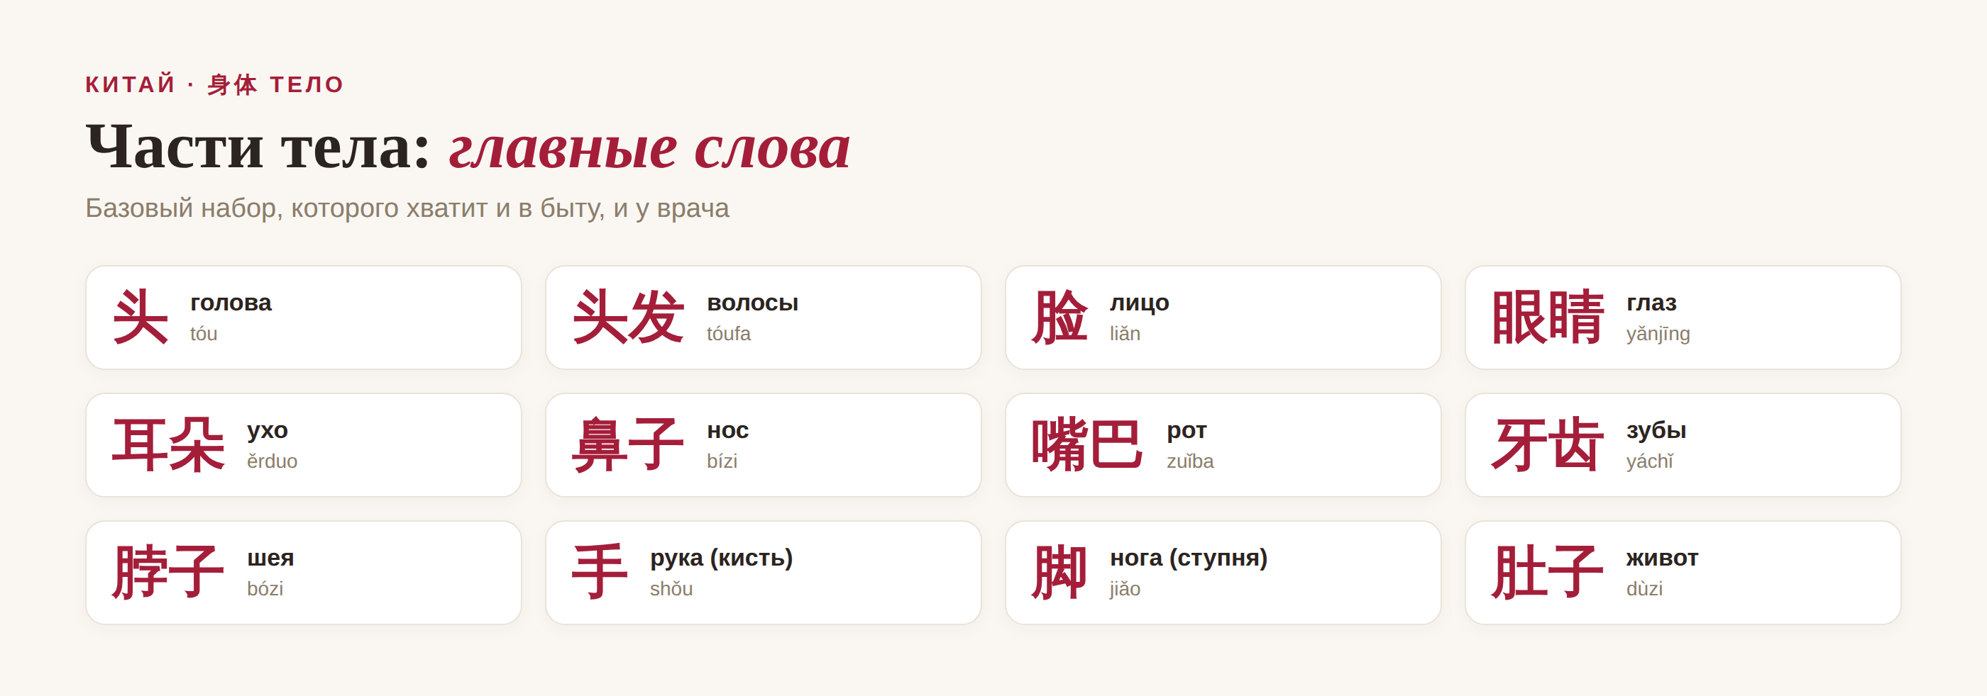
▲ базовый словарь частей тела
Обратите внимание на логику: многие слова «собираются» из знакомых кусочков. Например, 头 — это «голова», а 头发 (голова + 发) — уже «волосы». Так что новые слова часто узнаёшь, даже не заглядывая в словарь.

Как сказать «у меня болит…»
А теперь самое полезное. Чтобы пожаловаться на боль, не нужна сложная грамматика — работает простая формула: 我 (я) + часть тела + 疼 (téng, «болит»). Подставляете нужное слово — и фраза готова.
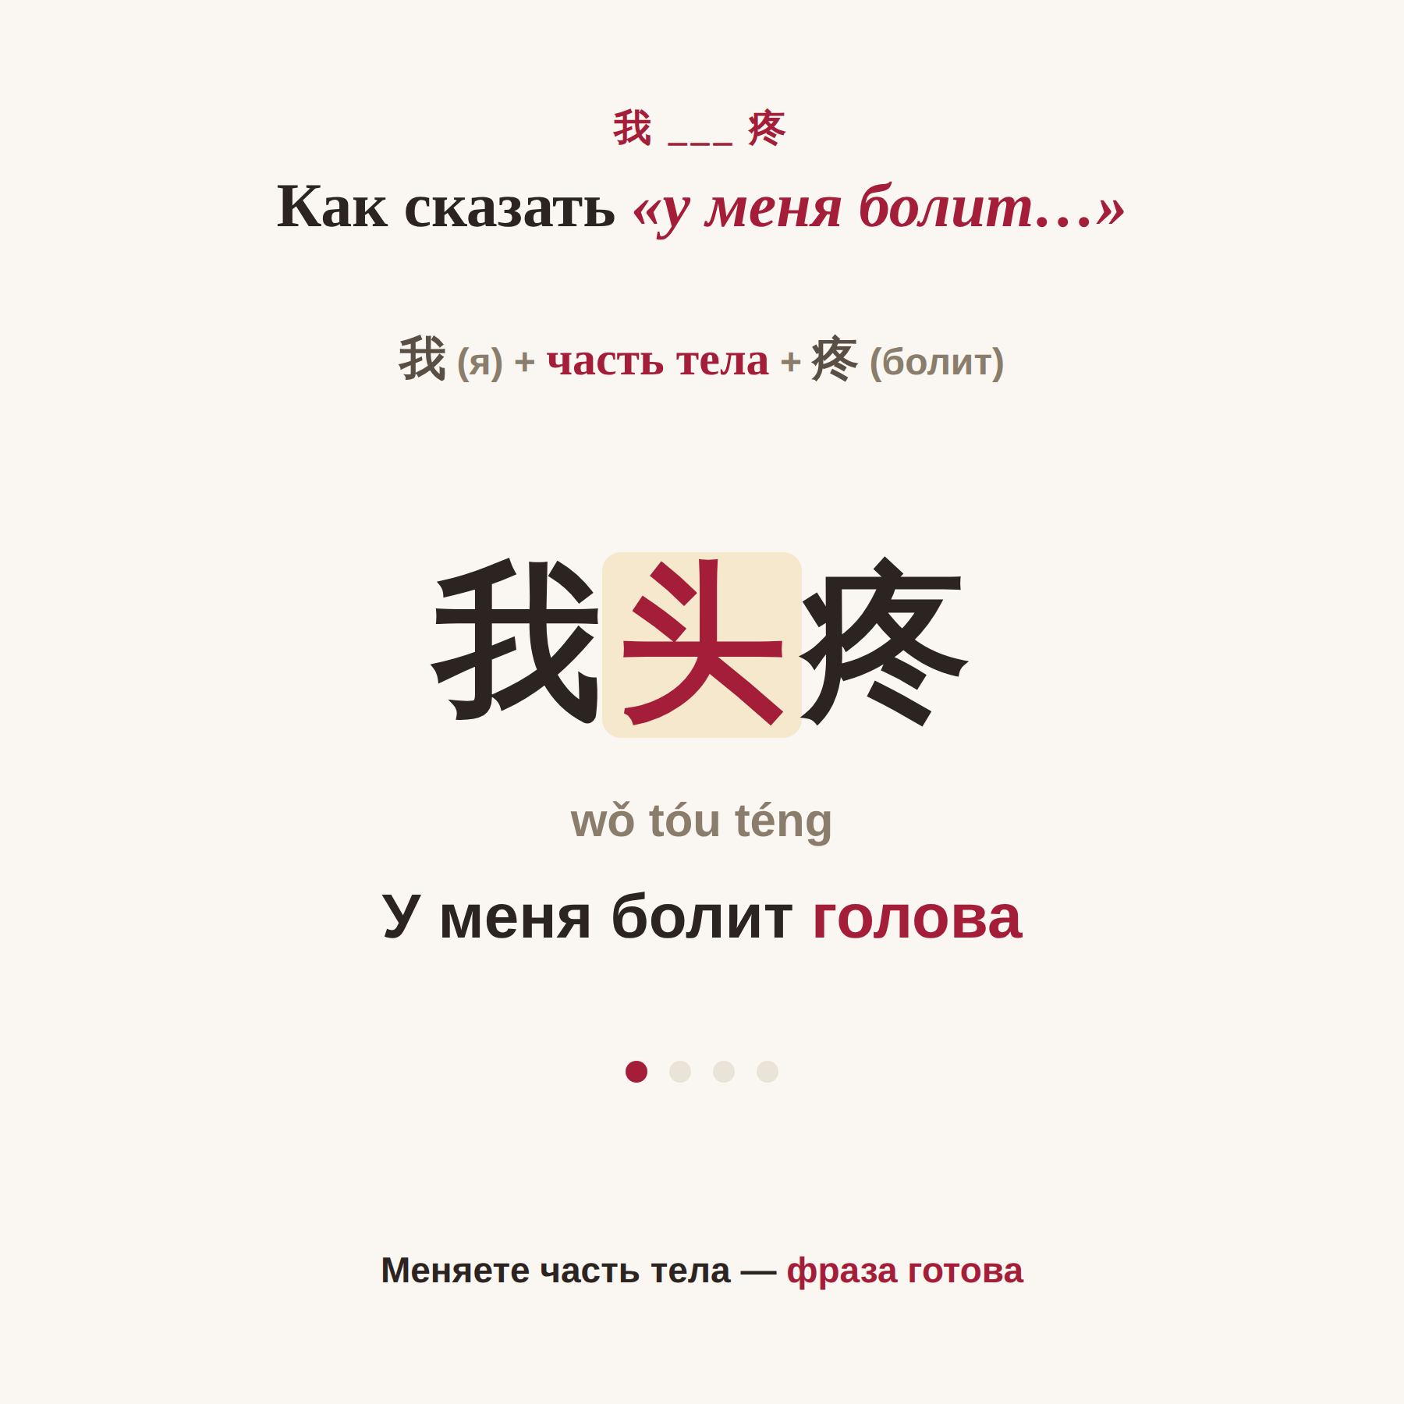
▲ формула «у меня болит…» (в статью загрузите gif-анимацию)
Например: 我头疼 (wǒ tóu téng) — «у меня болит голова», 我肚子疼 — «болит живот», 我牙疼 — «болит зуб». Меняется только средняя часть, а каркас 我…疼 остаётся прежним. Выучив одну схему, вы сможете пожаловаться на что угодно.

У врача: что ещё пригодится
Кроме «у меня болит», полезно знать ещё несколько фраз о самочувствии — на случай простуды или температуры. Собрали их вместе с главной формулой.
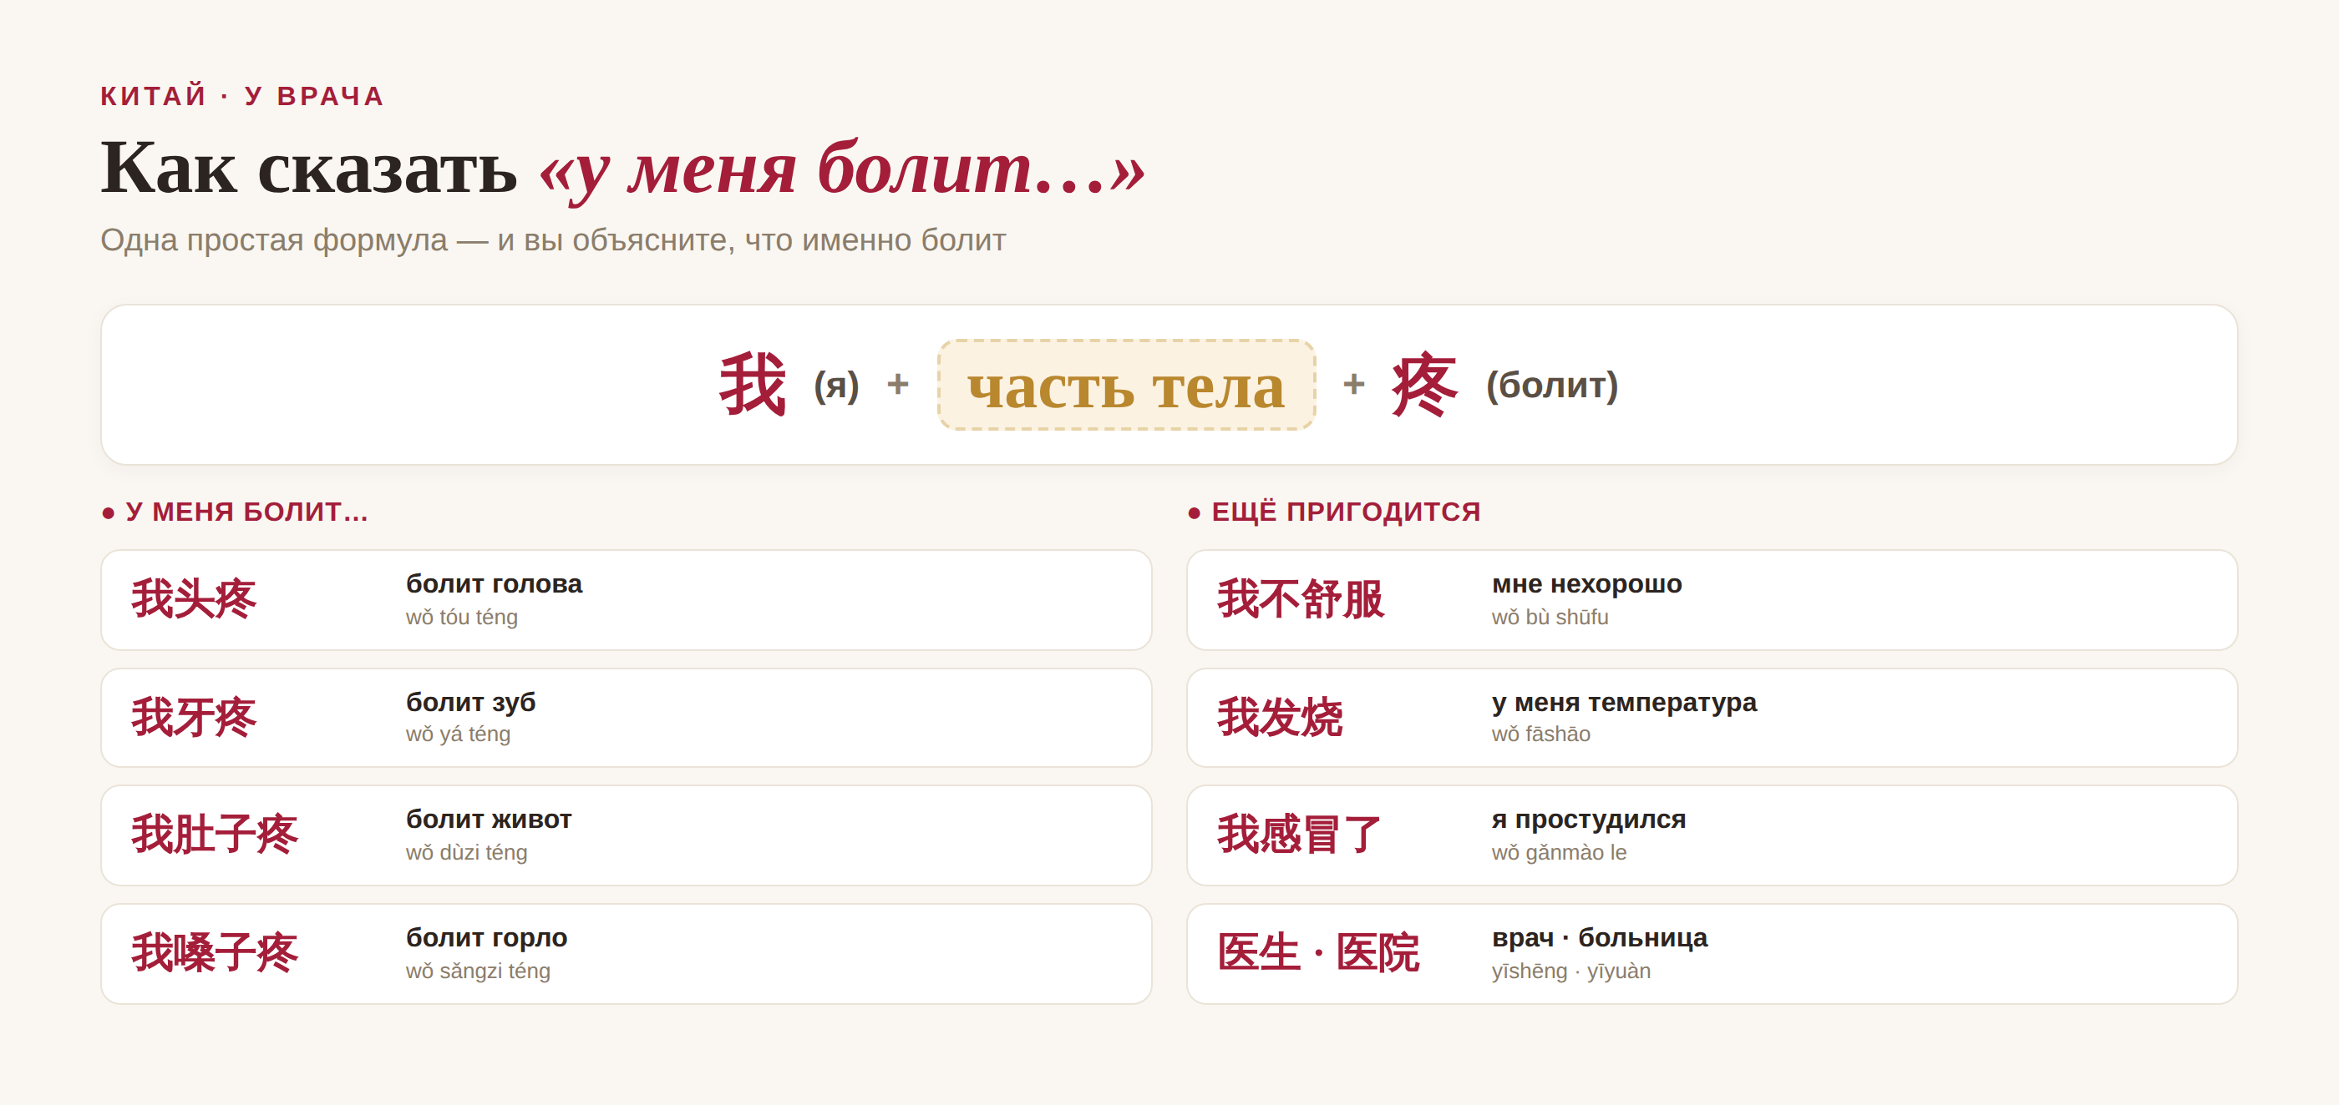
▲ фразы о самочувствии и у врача
С этим набором вы уже не растеряетесь: сможете сказать, что вам нехорошо (我不舒服), что поднялась температура (我发烧) или что простудились (我感冒了). А дальше вас поймут и помогут — язык здесь работает как первая помощь.
Китайцы любят повторять: 身体是革命的本钱 (shēntǐ shì gémìng de běnqián) — «здоровье — это главный капитал». Берегите себя и учите язык в удовольствие. 祝你身体健康！加油！
АВТОР
Юлия Горяина
Китаист и лингвокоуч, докторант Шаньдунского университета (山大), преподаватель МГУ ВШБ. Более 20 лет практики; объездила почти весь Китай.
Хэштеги: #китай #китайскийязык #частитела #умняболит #учукитайский #身体 #практикакитайского

